Anregungen und Materialien für einen Unterrichtsgang „Evolution“ (Sek. I, Kl. 9/10):
Teil 3 (von 3):

Aus fossilen Belegen lässt sich erschließen, wie aus vierbeinigen Vorfahren der Mensch entstand und die Welt besiedelte

Bezüge zum Bildungsplan 2016: Gymnasium (Klasse 9/10): 3.3.1 Evolution
Gemeinsamer Bildungsplan Sek. I (Klasse 10): 3.3.2 Evolution

Die Materialien beziehen sich auf die folgenden Standards:
• die Evolution zum modernen Menschen anhand ausgewählter Fossilfunde darstellen (3.3.1.4 BP Gymnasium & 3.3.2.5 gemeinsamer BP Sek. 1)
• die Bedeutung der kulturellen Evolution für die Entstehung des modernen Menschen beschreiben (z. B. Feuerbenutzung, Werkzeugherstellung, Sprache) [nur gemeinsamer BP Sek. 1, dort 3.3.2.6)]

Die Materialien sind nachfolgend drei Lernphasen zugeordnet. Zu jeder Lernphase sind in der nachstehenden Tabelle Kernaussagen formuliert. Der Begriff Lernphase ist nicht mit Unterrichtssunde gleichzusetzen. Die konkrete didaktische (z.B. Unterrichtsstrategie, Einstieg, Leitfrage, Erarbeitung und Sicherung) und methodische (z.B. Sozialformen) Ausgestaltung einer Unterrichtsstunde obliegt der Lehrkraft. Die Arbeitsmaterialien für SuS sind in der Regel arbeitsteilig angelegt. Die Lernphasen bedienen somit vorrangig den Kompetenzbereich Kommunikation. Zu allen Arbeitsmaterialien und Übungen sind Lösungsvorschläge angegeben.
Den Materialien jeder Lernphase ist ein kurzer didaktischer Kommentar und Lehrerinformationen vorangestellt.

Kernaussage der Lernphasen 1 - 3 | Bezug zu den Standards | Seite
1 An Fossilfunden lässt sich erkennen, dass der aufrechte Gang bereits vor über 3 Millionen Jahren bei Frühmenschen in Afrika entstanden war. | Merkmal: aufrechter Gang  Fossil: „Lucy“ | Seite 2-6
2 In Afrika haben verschiedene Hominidenarten mit unterschiedlichen Anpassungen gelebt. Seit etwa 1,5 Millionen Jahren ist nur noch die Gattung Homo verblieben, die von Afrika aus die Welt besiedelte. | Merkmale: Läufer: lange Beine & Schweißdrüsen, wachsendes Gehirn, Werkzeuggebrauch, Feuer, zunehmende Kooperation  Fossil: Paranthropus boisei; Homo [erectus] | Seite 7-12
3 Der moderne Mensch (Homo sapiens) ist in Afrika entstanden und besiedelte von dort aus die Welt. In Europa lebten bis vor 25.000 Jahren zwei Menschen“arten“ nebeneinander. Bei der Ausbreitung der Menschen hatten kulturelle Neuentwicklungen eine Schlüsselfunktion. | Fossil: Homo erectus [Heidelberg&Neanderthal], Homo sapiens  Kulturelle Neuerungen: Feuer, Werkzeug, Sprache, Kunst, Musik | Seite 13-18

Übersicht 1. Lernphase: Entstehung des aufrechten Gangs

Take-home-message

An Fossilfunden lässt sich erkennen, dass der aufrechte Gang bereits vor über 3 Millionen Jahren bei Frühmenschen in Afrika entstanden war

Didaktischer Kommentar:
Unter den zentralen evolutiven Transformationen der Humanevolution (z.B. aufrechter Gang; Vergrößerung des Gehirns; Evolution von Sprache und Kultur) ist die Entstehung des aufrechten Gangs das älteste Merkmal. Anatomisch bildet sich die Fähigkeit zum aufrechten Gang gut an Skelettmerkmalen des Beckens ab. Daher lässt sich die Transformation von der quadrupeden zur bipeden Fortbewegung auch anhand von Fossilien gut nachvollziehen. Für den Unterricht lässt sich das nutzen, indem Schülerinnen und Schüler Becken fossiler und rezenter Arten vergleichen, die Kennzeichen für Bipedie herausarbeiten und dann zur Beurteilung der Fortbewegungsart bei weiteren Fossilfunden anwenden.

Fachlicher Kommentar:
Neuere Forschungsarbeiten lassen die Evolution der Bipedie in einem etwas anderen Licht erscheinen. Demnach ist die Fähigkeit zum aufrechten Stehen schon im Zusammenhang mit einer arborikolen (baumlebenden) Lebensweise bei den Vorfahren der Menschenaffen vor etwa 10 Millionen Jahren entstanden, d.h. nach dem Abzweig der Orang-Utans aber noch vor dem Abzweig der Gorillas im Hominidenstammbaum. Damit müsste sich dann im Stammbaum der Hominiden das aufrechte Stehen im struktureichen, dreidimensionalen Habitat bei Schimpansen und Gorillas wieder mehr zur quadrupeden Fortbewegungsweise entwickelt haben, während es sich im Zusammenhang mit der Besiedlung offener Habitate beim auf dem evolutiven Weg zum Menschen zu einer leistungsfähigen bipeden Lokomotionsweise entwickelte. Die Befunde wurden an der fossilen Art Danuvius guggenmosi erhoben, die vor etwa 10 Millionen Jahren in Europa (Fundort: Pforzen, Allgäu) lebten. Dieser „Aufrecht stehender Kletteraffe“, wie man ihn bezeichnen könnte, lebte zeitlich weit vor der phylogenetischen Abtrennung von Schimpanse und Mensch. Es ist daher fasch zu sagen „der Mensch hätte in Europa das Laufen gelernt“. Korrekter wäre die Formulierung „Schon die europäischen Affen konnten aufrecht stehen, aber erst in Afrika entwickelten Menschenvorfahren das aufrechte Gehen“ (Böhme M et al. 2019. A new Miocene ape and locomotion in the ancestor of great apes and humans. Nature 575 (7783): 489-493; Kivell TL. 2019. Fossil ape hints at how bipedal walking evolved. Nature 575 (7783): 445-446)

Arbeitsmaterial Kann man an Fossilfunden erkennen, ob fossile Frühmenschen aufrecht gingen?

Ein bedeutender Fossilfund für die Evolution des Menschen ist „Lucy“ (1974 Äthiopien). Das Fossil ist ca. 3,2 Millionen Jahre alt und gehört der Art Australopithecus afarensis an. Von dieser Art hat man weitere Exemplare und auch fossile Fußspuren dieser Art entdeckt (1978; Laetoli, Tansania).

A1 Notiere anhand der Materialien (M1 bis M3 und Schädelmodelle) die Unterschiede an den Skeletten von Schimpanse und Mensch, die den aufrechten Gang ermöglichen. Notiere unter „Lucy“, ob die Merkmale aus M1 bis M3 auch bei ihr für einen aufrechten Gang sprechen.

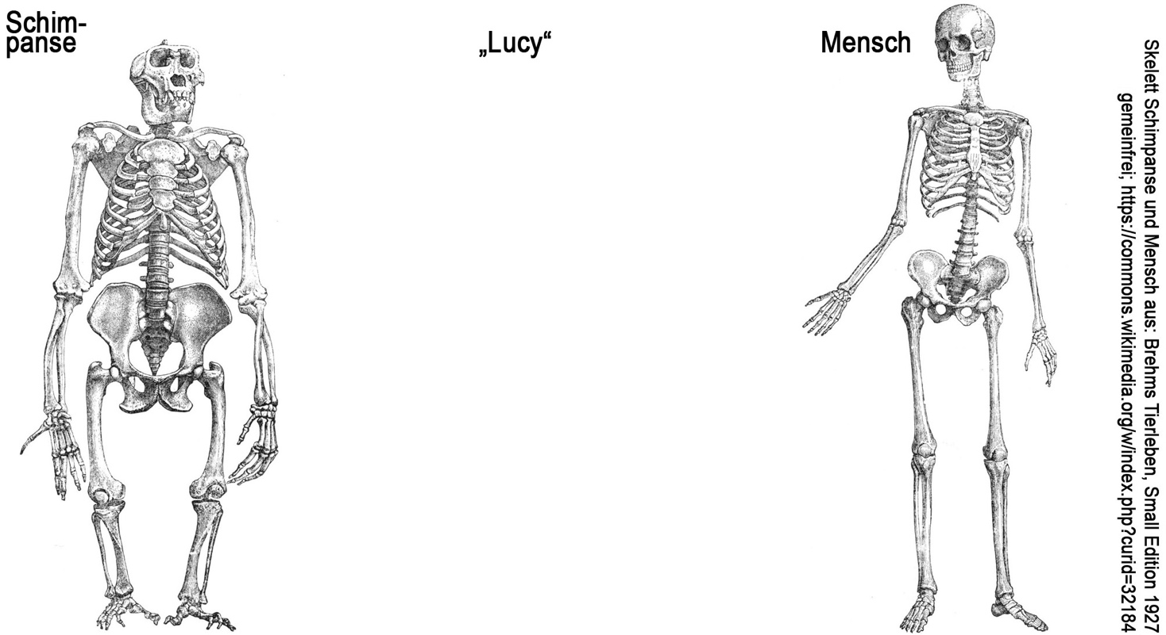
Abb. 1: Skelettdarstellungen von Schimpanse und Mensch

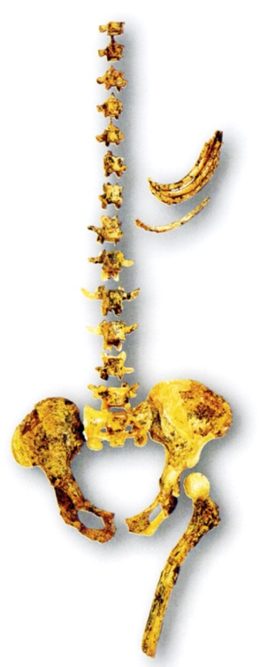
A2 Die Abbildung rechts zeigt einen Fossilfund aus Afrika. Begründe, ob der gefundene Primat zu Lebzeiten aufrecht gegangen ist.

A3 Angenommen, Du fändest von einem fossilen Hominiden nur Skelettelemente des Oberkörpers und des Schädels, nicht aber des Beckens und der Beine. Erkläre, wie Du trotzdem beurteilen könntest, ob der fossile Vertreter zwei- oder vierbeinig lief.

M1 zu „Lucy“ Beinstellung und Becken vom Schimpansen, „Lucy“ und Mensch

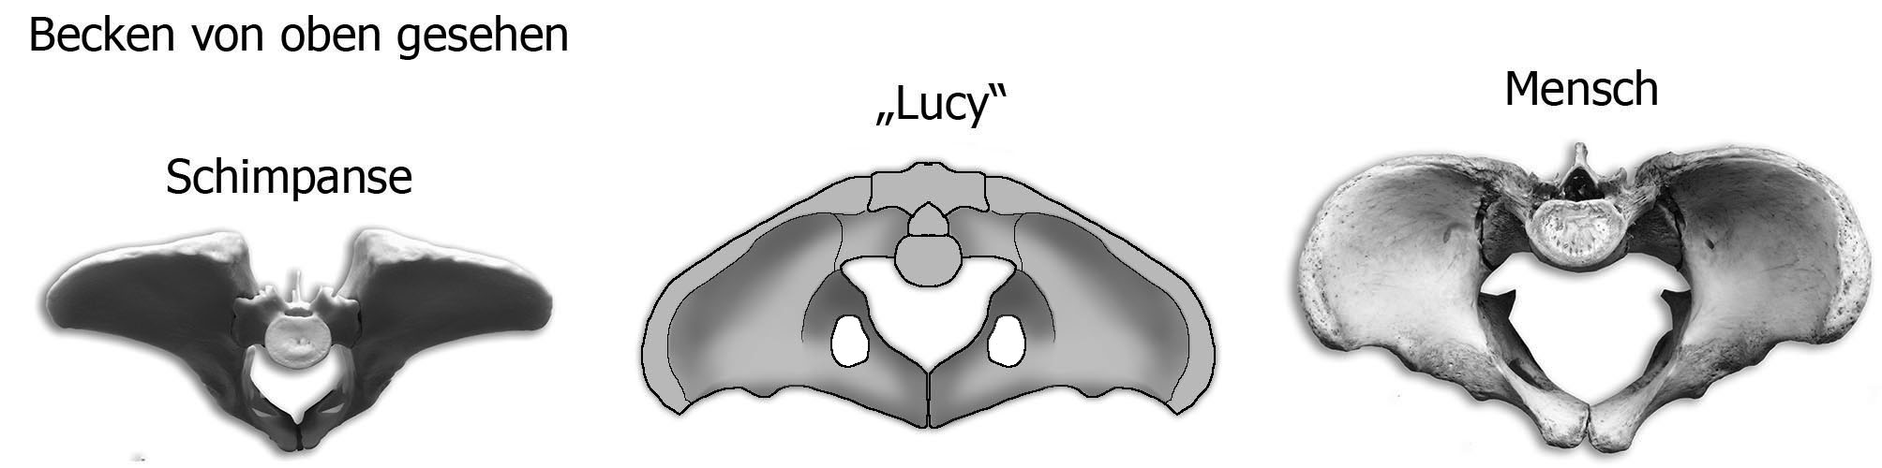[Fotos & Zeichnung S. Gemballa; Foto links nach Modell der Firma SOMSO; siehe https://www.somso.de/somso/]

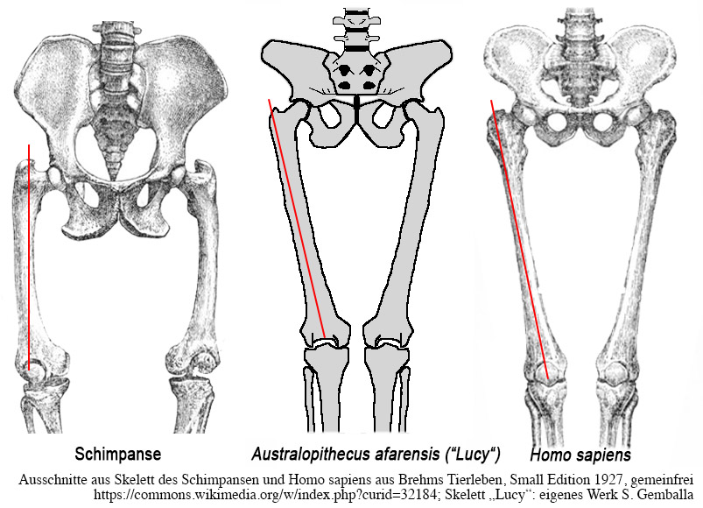

Beachte auch die ausliegenden Modelle von Schimpansen- und Menschenbecken

M2 zu „Lucy“ Die Fußspuren von Laetoli und Fußskelette von Schimpanse, „Lucy“ und Mensch

Ein spektakulärer Fund gelang Mary Leakey 1978 in der tansanischen Laetoli-Ebene. In fossiler Vulkanasche konnten die Fußspuren von drei Hominiden geborgen werden [siehe Abbildungen].

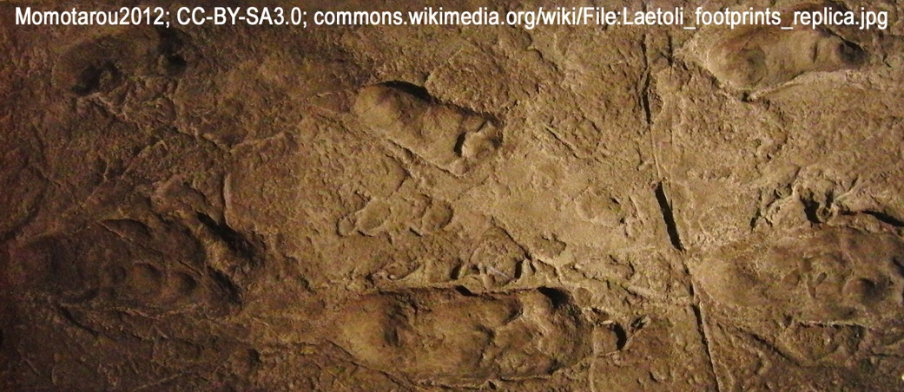 | Abdruck der Laetoli-Spuren (National Museum of Nature and Science, Tokyo, Japan)
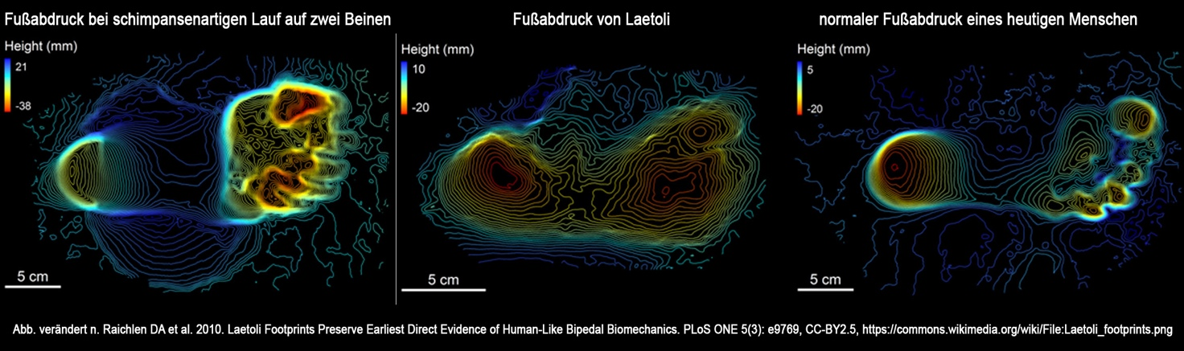
Analyse von drei Fußspuren. Die Farben geben die Eindringtiefe der Fußregionen an. Für den heutigen Menschen ist die geringe Eindringtiefe der Großzehe im Vergleich zur Ferse kennzeichnend.

M3 zu „Lucy“ Lage des Hinterhauptsloches: Vergleich Schimpanse-„Lucy“-Mensch

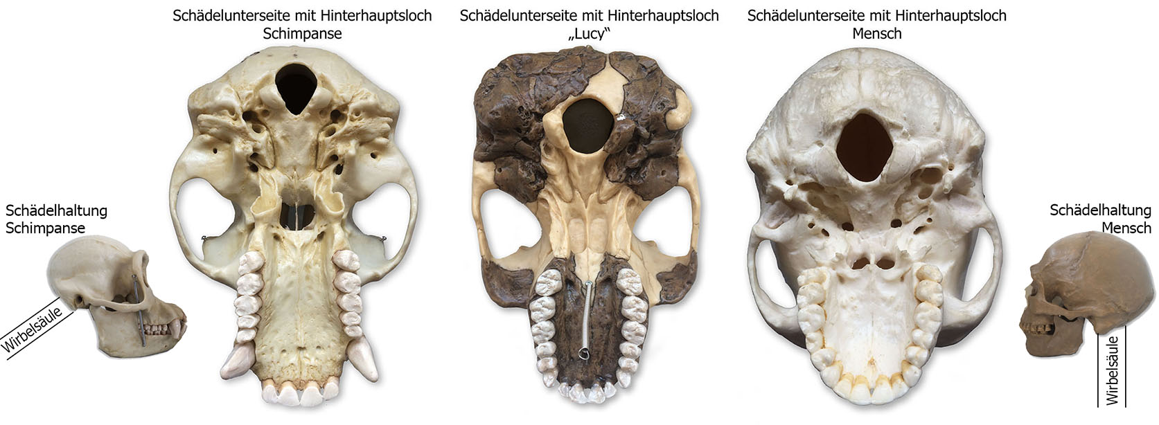[Fotos S. Gemballa nach Schädelmodellen der Firma SOMSO; siehe https://www.somso.de/somso/]

Beachte auch die ausliegenden Schädelmodelle von Schimpanse, Australopithecus afarensis und Mensch

Lösungshinweise Kann man an Fossilfunden erkennen, ob fossile Frühmenschen aufrecht gingen?

1. Notiere anhand der Materialien (M1 bis M3 und Schädelmodelle) die Unterschiede an den Skeletten von Schimpanse und Mensch, die den aufrechten Gang ermöglichen. Notiere unter „Lucy“, ob die Merkmale aus M1 bis M3 auch bei ihr für einen aufrechten Gang sprechen
Unterschiede Schimpanse/ Mensch: Mensch mit schaufelförmigem Becken, Oberschenkel zu denKnien hin zusammenlaufend („X-beinig“), Hinterhauptsloch nach vorne unter den Schädel verschoben und dadurch besser auf der Wirbelsäue ausbalanciert (geringere Muskelhaltearbeit)
„Lucy“: M1: Becken und Stellung Oberschenkel sprechen für einen aufrechten Gang; M2: Fußabdrücke sprechen für einen aufrechten Gang; M3: Lage Hinterhauptsloch könnte auch für aufrechten Gang sprechen (nach vorne verschoben, jedoch weniger als beim Menschen)
2. Die Abbildung rechts zeigt einen Fossilfund aus Afrika. Begründe, ob der gefundene Primat zu Lebzeiten aufrecht gegangen ist
Wohl aufrecht, da Oberschenkel zu den Knien hin zusammenlaufend („X-beinig“)
3. Angenommen, Du fändest von einem fossilen Hominiden nur Skelettelemente des Oberkörpers und des Schädels, nicht aber des Beckens und der Beine. Erkläre, wie Du trotzdem beurteilen könntest, ob der fossile Vertreter zwei- oder vierbeinig lief
Entscheidung über Lage des Hinterhauptslochs. Liegt es weiter vorne spricht das für einen aufrechten Gang.

Übersicht 2. Lernphase: Frühmenschen in Afrika: Von Australopithecus zur Gattung Homo

Take-home-message

In Afrika haben verschiedene Hominidenarten mit unterschiedlichen Anpassungen gelebt. Seit etwa 1,5 Millionen Jahren ist nur noch die Gattung Homo verblieben, die von Afrika aus die Welt besiedelte

Didaktischer Kommentar:
Bei der Bearbeitung dieses Materials werden wichtige evolutive Entwicklungen mithilfe von Stammbäumen visualisiert. Damit wird die für Lernende schwierige Arbeit mit Stammbäumen, die in Teil 2 eingeführt (vgl. dazu die Kommentare im Material zu Teil 2: schule-bw.de/faecher-und-schularten/mathematisch-naturwissenschaftliche-faecher/biologie/ unterrichtsmaterialien/7-10/evo/stammesgeschichte_verwandtschaft) und wurde fortgeführt und weiter eingeübt. In einem arbeitsteiligen Lernprozess ordnen die Lernenden auf der Grundlage des bereitgestellten Materials wichtige Evolutionsereignisse chronologisch in den Stammbaum ein (z.B. aufrechter Gang, größer werdendes Gehirn). Weiter steht die Kokurrenzsituation der Arten Paranthropus boisei und Homo habilis/ rudolfensis/ erectus im Mittelpunkt. Hier besteht die Herausforderung darin zu erkennen, warum der offensichtlich morphologisch an das Leben in der Trockensavanne deutlich besser angepasste Paranthropus boisei ausstarb, während Homo ohne ersichtliche Anpassungen überlebte. Die überragend wichtige Rolle von der beginnenden Kultur (als Folge des leistungsfähigeren Gehirns) liefert das Erklärungsmodell.

Lehrerinformation Evolution des Menschen Übersicht 1: 6mya bis 1,8mya

[Fotos Schädel S. Gemballa nach Schädelmodellen der Firma SOMSO; siehe https://www.somso.de/somso/]

Arbeitsmaterial Eine Geschichte voller Veränderungen: Die Evolution des Menschen

Zuerst tauchte „Lucy“ (Australopithecus afarensis) in der der Evolutionsgeschichte auf. Aber sie und ihre Artgenossen waren schon vor 2,5 Millionen Jahren wieder ausgestorben. Andere Menschenarten betraten die Bühne der Evolution. Dabei handelt es sich um Arten der Gattung Paranthropus und der Gattung Homo. Sie existierten über eine Million Jahre nebeneinander in Afrika. Das Diagramm zeigt die vermuteten Artaufspaltungen und gibt die Zeiträume an, für die die fossilen Menschenarten bisher nachgewiesen werden konnten.

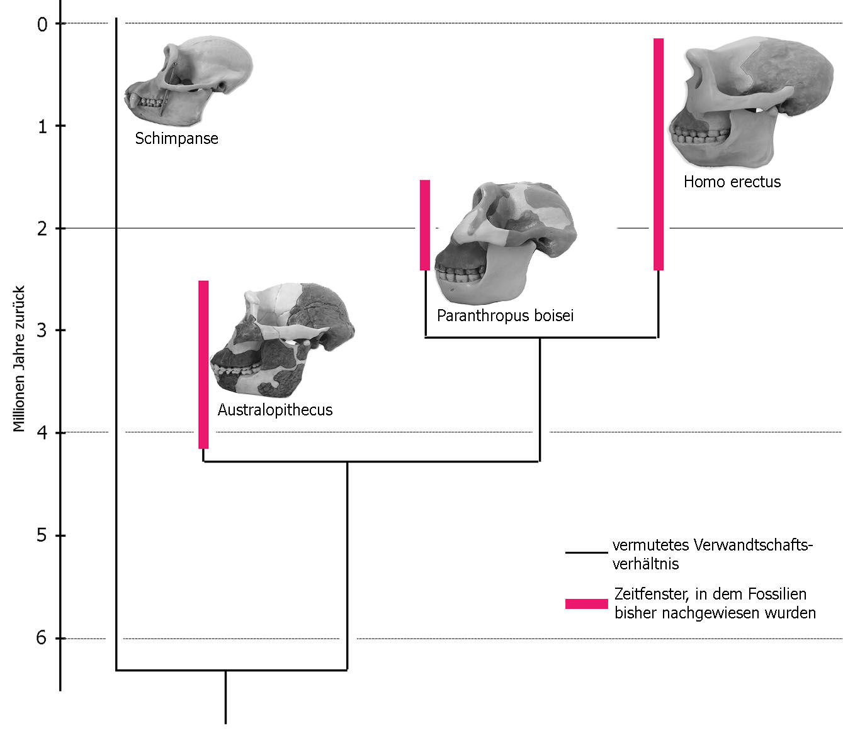[Fotos Schädel: S. Gemballa nach Schädelmodellen der Firma SOMSO; siehe https://www.somso.de/somso/]

A1 Ermittle mithilfe der Materialien M1 bis M4, welche Veränderungen und Angepasstheiten mit der Evolution des Menschen einhergingen und notiere diese an den entsprechenden Stellen im Diagramm. Versehe dazu die Stelle mit einer Ziffer und notiere zu der Ziffer in Deinem Heft einen kurzen erläuternden Text.
A2 Erkläre nach Sichtung aller Materialien, wie es dazu kam, dass die Gattung Homo vor ca. 1,6 Millionen Jahren als einzige weiter existierende Gattung verblieb.

M1 Zeichnen sich die Hominiden gegenüber den Schimpansen durch ein großes Gehirn aus?

Heutige Menschen haben ein Hirnvolumen von ca. 1350cm³, Schimpansen hingegen nur von 400cm³. Nimmt man an, dass der letzte gemeinsame Vorfahre beider Arten auch das geringe Hirnvolumen der heutigen Schimpansen besaß, stellt sich die folgende Frage:
Wann hat sich das Hirnvolumen in der Evolution der Hominiden so stark vergrößert?
Die Antwort fand man durch Messungen an fossilen Schädeln (s. Tabelle).

Art | Innenvolumen des Ober-schädels (Hirnvolumen) | Fortbewegung
Pan troglodytes (Schimpanse) | ca. 400cm³ | 4-beinig
Australopithecus afarensis („Lucy“) | ca. 400cm³ | 2-beinig, aufrecht
Paranthropus boisei („Nussknackermensch“) | ca. 500cm³ | 2-beinig, aufrecht
Homo habilis („Geschickter Mensch“) | ca. 610cm³ | 2-beinig, aufrecht
Homo rudolfensis („Der Werkzeugmacher vom Rudolfsee“) | ca. 700cm³ | 2-beinig, aufrecht
Homo ergaster | ca. 830cm³ | 2-beinig, aufrecht
Homo erectus | ca. 1000cm³ | 2-beinig, aufrecht

M2 Frühmenschen hatten mit dem Klimawandel zu kämpfen

Vor etwa 2,5 Mio Jahren änderte sich das Klima in Afrika drastisch. Die Baumsavanne wurde in-folge zunehmender Trockenheit zurückgedrängt. Ostafrika wurde zu einer Trockensavanne: Gras-landschaften statt Baumlandschaften dominierten. Pflanzen wiesen Anpassungen an Austrocknung auf: Pflanzenorgane waren hart, Früchte und Samen besonders hartschalig und hartfaserig. Die Haupttierbestände waren große Herden schnell laufender Huftiere. Die Australopithecinen waren ausgestorben. Der Fossilbericht zeigt, dass nun zwei Hominidenarten nebeneinander existierten: Paranthropus boisei und Arten der Gattung Homo. Wissenschaftler unterscheiden bei Letzteren die Arten Homo rudolfensis/habilis/ergaster/erectus, die hier nicht weiter unterschieden werden sollen. Beide hatten offensichtlich eine „Lösung“ für den Klimawandel gefunden.
Durch einen Vergleich der Schädel von Paranthropus boisei mit einem Vertreter von Homo habilis/ rudolfensis/ ergaster/ erectus (s. ausliegende Schädel) kannst du die „Lösung“ von Paranthropus boisei ermitteln.

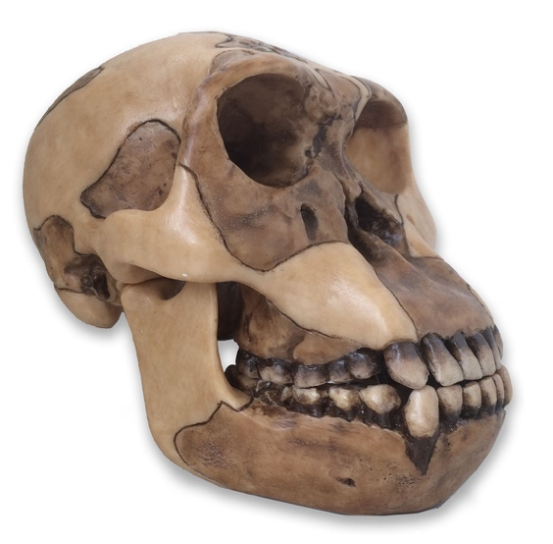  Homo rudolfensis/habilis/ergaster/erectus  [Foto S. Gemballa nach Modell der Firma Somso, www.somso.de] | 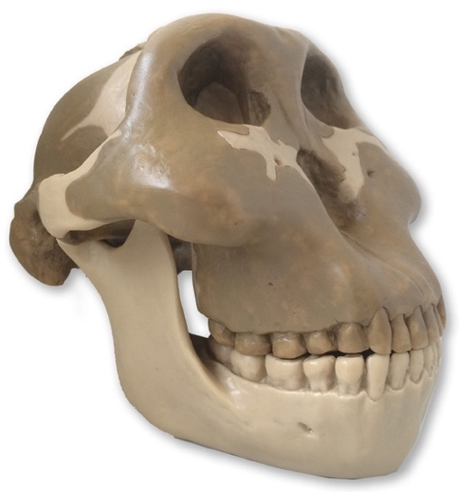  Paranthropus boisei  Foto S. Gemballa nach Modell der Firma Somso, www.somso.de]

M3 Die frühen „Arten“ der Gattung Homo

Vor etwa 2,5 Mio Jahren änderte sich das Klima in Afrika drastisch. Die Baumsavanne wurde in-folge zunehmender Trockenheit zurückgedrängt. Ostafrika wurde zu einer Trockensavanne: Gras-landschaften statt Baumlandschaften dominierten. Pflanzen wiesen Anpassungen an Austrock¬nung auf: Pflanzenorgane waren hart, Früchte und Samen besonders hartschalig und hartfaserig. Die Haupttierbestände waren große Herden schnell laufender Huftiere. Im Fossilbericht tauchen nun Arten der Gattung Homo auf. Wissenschaftler unterscheiden bei Letzteren die Arten Homo rudolfensis, Homo habilis, Homo ergaster und Homo erectus.
Anatomisch sind sich diese Arten ähnlich und die Übergänge fließend. Ob es sich wirklich um getrennte Arten handelt, wird man wohl nie zuverlässig feststellen können. Möglicherweise handelt es sich um eine Art, die sich im Laufe der Zeit gewandelt hat. Die Tabelle gibt die Zeitfenster und Fundorte an, in denen die Arten bisher nachgewiesen wurden.

Art | Zeitliches Auftreten | Fundorte
Homo habilis („Geschickter Mensch“) | ca. -2,1 bis -1,9 Mio J. | Tansania, Kenia
Homo rudolfensis („Der Werkzeugmacher vom Rudolfsee“) | ca. -2,5 bis -1,9 Mio J. | Kenia, Äthiopien, Malawi
Homo ergaster | ca. -1,9 bis -1,4 Mio J. | Kenia, Südafrika
Homo erectus | ca. -1,9 Mio J bis -10000 J. | älteste Funde: Afrika; später weltweit außer Amerika

M4 Was zeichnet die Gattung Homo aus?

Vor etwa 2,5 Mio Jahren änderte sich das Klima in Afrika drastisch. Die Baumsavanne wurde in-folge zunehmender Trockenheit zurückgedrängt. Ostafrika wurde zu einer Trockensavanne: Gras-landschaften statt Baumlandschaften dominierten. Pflanzen wiesen Anpassungen an Austrock¬nung auf: Pflanzenorgane waren hart, Früchte und Samen besonders hartschalig und hartfaserig. Die Haupttierbestände waren große Herden schnell laufender Huftiere. Im Fossilbericht tauchen nun Arten der Gattung Homo auf. Wissenschaftler unterscheiden bei Letzteren die Arten H. rudolfensis, H. habilis, H. ergaster und H. erectus, die hier nicht weiter differenziert werden. Aus den Fundorten der Homo- Exemplare konnten die Wissenschaftler Einiges zur Ökologie und Sozialleben dieser Frühmenschen lernen (z.B. aus den Begleitfunden und der Anordnung):
Sozialleben: Es deutet einiges darauf hin, dass die Frühmenschen schon vor der Aufspaltung in Paranthropus und Homo zu einer kooperierenden Lebensweise übergegangen sind. Das anatomisch stärkste Merkmal ist die Reduktion der Eckzähne, die zum Drohen gegen Artgenossen eingesetzt wurden (s. Schädel des Schimpansen sowie Australopithecus und Paranthropus). Eine erweiterte Kooperation schreibt man erst den frühen Homo- Vertretern zu (H. rudolfensis/ H. habilis). Eine Begründung dafür ist, dass man bei diesen Vertretern am Knochenrelief auf der Schädelinnenseite etwas erkennt, das heute für die Gehrinregionen charakteristisch is, in denen bei uns das Sprachvermögen liegt (sog. Broca- und Wernecke Areal). Sichere Hinweise auf die Nutzung von Feuer liegen nur für die „jüngeren“ Frühmenschen (H. ergaster/ H. erectus) vor. Dies scheint eine relativ späte Entwicklung darzustellen, ist jedoch auch schwer nachweisbar.
Werkzeuge: Werkzeuggebrauch lässt sich bereits für die ältesten Vertreter der Gattung Homo belegen. In erster Linie dienten die Werkzeuge dem Aufschluss von Beutetieren, die durch gemeinsame Jagd erlegt wurden. In der Linie der Vertreter lässt sich dabei von H. rudolfensis/ H. habilis einerseits zu H. ergaster/ H. erectus andererseits eine klare Vervollkommnung der Werkzeugfunktionalität belegen. Mit der Benutzung von Werkzeugen geht auch die Vergrößerung des Gehirns einher (siehe M3).
Körperbau: Dem immer größer werdenden Gehirn (v.a. H. ergaster/ H. erectus) schreibt man eine zunehmende Deutungsfähigkeit und abstrahierende Leistungen zu. Sprache, Werkzeugfertigung und Jagdtechniken wurden bei den „jüngeren“ Frühmenschen (H. ergaster/ H. erectus) verfeinert. Wann genau auch erste Kulturgegenstände gefertigt wurden, ist nicht klar; sicher jedoch erst nachdem die Fertigung von Werkzeugen für den Nahrungsaufschluss schon zum Standard gehörte.
Auch anatomisch verändert sich der Mensch nochmal mit dem Übergang zu H. erectus. Die Individuen werden größer mit langen Beinen; sie verlieren das Haarkleid und entwickeln Schweißdrüsen. H. erectus ist in der Lage lange Strecken zu Fuß zu überwinden. Vorboten der ersten Auswanderungswelle aus Afrika.

Lösungshinweise Eine Geschichte voller Veränderungen: Die Evolution des Menschen

1. Ermittle mithilfe der Materialien M1 bis M4, welche Veränderungen und Angepasstheiten mit der Evolution des Menschen einhergingen und notiere diese an den entsprechenden Stellen im Diagramm. Versehe dazu die Stelle mit einer Ziffer und notiere zu der Ziffer in Deinem Heft einen kurzen erläuternden Text
Australopithecus: aufrechter Gang
Paranthropus: stabiler Schädel (Überaugenwülste, Knochenkamm, deutlicher Kiefer); dadurch wohl auch Platz und Ansatzfläche für starke Kaumuskulatur „Nussknacker“ für harte Pflanzennahrung
Homo: größer werdendes Gehirn, Kooperation, Werkzeuggebrauch, Sprache
2. Erkläre nach Sichtung aller Materialien, wie es dazu kam, dass die Gattung Homo vor ca. 1,6 Millionen Jahren als einzige weiter existierende Gattung verblieb
Die Vertreter der Gattung Homo hatten keine besonderen anatomischen Anpassungen. Ihr Erfolg lässt sich auf „weiche“ Merkmale zurückführen, die alle im Zusammenhang mit dem größer werdenden Gehirn stehen könnten: Kooperation, Werkzeuggebrauch, Sprache

Übersicht 3. Lernphase: Homo sapiens in Afrika und die Besiedlung der Welt

Take-home-message

Der moderne Mensch (Homo sapiens) ist in Afrika entstanden und besiedelte von dort aus die Welt. In Europa lebten bis vor 25.000 Jahren zwei Menschen“arten“ nebeneinander. Bei der Ausbreitung der Menschen hatten kulturelle Neuentwicklungen eine Schlüsselfunktion.

Didaktischer Kommentar:
Im Mittelpunkt der arbeitsteiligen Gruppenarbeit stehen die beiden Auswanderungswellen (Homo erectus vor ca. 1,8Mio Jahren und Homo sapiens vor ca. 100.000 Jahren). Für Schülerinnen und Schüler wird deutlich, dass Asien/Australien und Europa, nicht hingegen Amerika bereits durch Homo erectus besiedelt wurde und viel später die Folgeart Homo sapiens ebenfalls aus Afrika auswandernd auf die Nachfahren vom Homo erectus (Neanderthaler) treffen. Mit dem Material kann ermittelt werden, dass beide Menschenarten in Afrika entstanden sein müssen. Die Unterschiede zwischen beiden Arten werden beschrieben; dabei schlagen offensichtlich weniger morphologische, aber mehr kulturelle Unterschiede zu Buche (Bedeutung der Kultur für die Evolution des Menschen; vgl. Bildungsstandards). Ferner kann die Zuordnung der bekannten „einheimischen Fossilien“ (Heidelbergmensch, Neanderthaler) zu Homo erectus vollzogen werden. Für leistungsfähige Lerngruppen bietet ein Rückblick auf den Artbegriff an: Da zwischen Mensch (Homo sapiens) und Neanderthaler (Homo erectus) Kreuzungen nachgewiesen wurden, wäre es auch angebracht von einer Art zu sprechen (vgl. Material Teil 1 und dortige Kommentare zum Artbegriff in Klasse 9/10: schule-bw.de/faecher-und-schularten/mathematisch-naturwissenschaftliche-faecher/biologie/ unterrichtsmaterialien/7-10/evo/selektionstheorie_sek_1).

Lehrerinformation Evolution des Menschen Übersicht 2: 1,8mya bis heute

Arbeitsmaterial Zuerst hat Homo erectus und dann Homo sapiens die Welt besiedelt

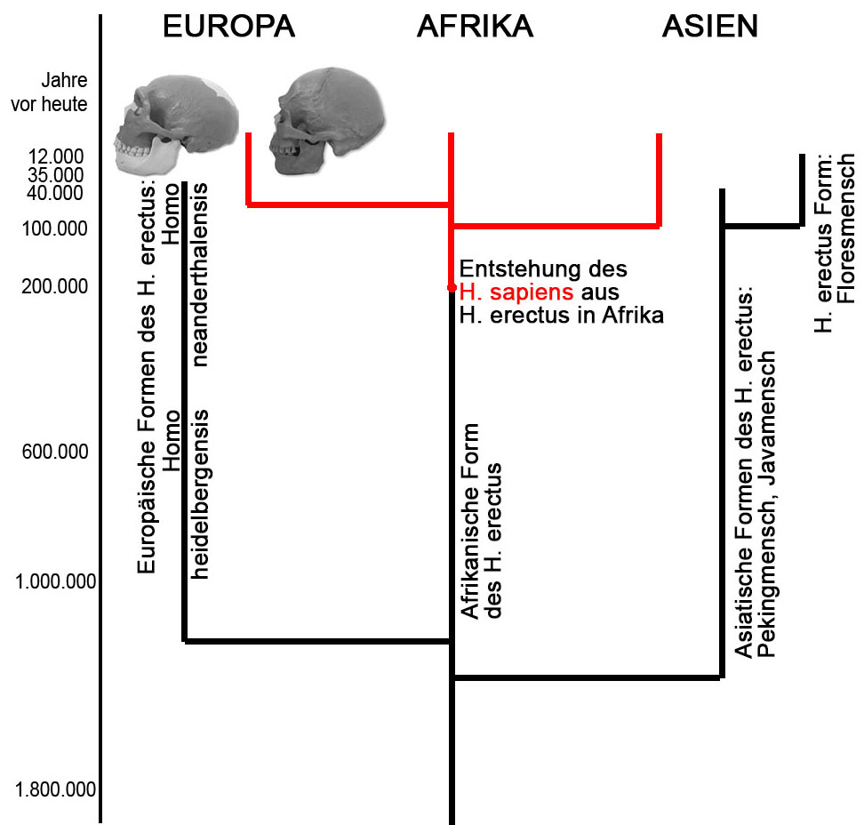
Vor ca. 1,5 Millionen war Homo erectus die einzige überlebende Hominidenart. Mit bis zu 1,80m hatte diese Art die bisher größten Individuen hervorgebracht; sie verlieren das Haarkleid und entwickeln Schweiß-drüsen. Homo erectus ist in der Lage lange Strecken zu Fuß zu überwinden. Es sollte die erste Art sein, die den afrikanischen Kontinent verlässt. Fossilfunde dieser Art sind von allen Kontinenten außer Amerika belegt. Aus H. erectus entsteht Homo sapiens, der heutige Mensch. Die Grafik fasst die Geschichte und Wanderung von H. erectus und H. sapiens zusammen.

[Fotos Schädel: S. Gemballa nach Schädelmodellen der Firma SOMSO; siehe https://www.somso.de/somso/]

Arbeitsteilige Gruppenarbeit für vier Gruppen G1 bis G4: Bearbeitung mit Präsentation
G1 Beschreibe mithilfe der Grafik, welche Formen Homo erectus nach seiner Auswanderung aus Afrika auf den einzelnen Kontinenten hervorgebracht hat.
Benenne mithilfe der Grafik und Material 1, wann und wo Homo sapiens entstanden ist und wie er sich verbreitet hat.
Beschreibe mithilfe der Grafik und Material 1, zu welchen Zeiten und auf welchen Kontinenten Homo erectus und Homo sapiens nebeneinander vorkamen.
G2 Beschreibe mithilfe der Grafik, welche Formen Homo erectus nach seiner Auswanderung aus Afrika auf den einzelnen Kontinenten hervorgebracht hat.
Beschreibe mithilfe von Material 2, welche Besonderheiten Homo sapiens gegenüber H. erectus auszeichnen.
G3 Beschreibe mithilfe der Grafik, welche Formen Homo erectus nach seiner Auswanderung aus Afrika auf den einzelnen Kontinenten hervorgebracht hat.
Beurteile mithilfe von Material 3, ob es sich bei Homo sapiens und Homo neanderthalensis um eine oder zwei Arten handelt.
G4 Beschreibe mithilfe der Grafik, welche Formen Homo erectus nach seiner Auswanderung aus Afrika auf den einzelnen Kontinenten hervorgebracht hat.
Beschreibe die in Material 4 wiedergegebene Geschichte zur Entdeckung Amerikas in eigenen Worten. Vergleiche mit den realen Geschehnissen nach 1492. Hätte es unbedingt so laufen müssen? Wäre es vielleicht anders gelaufen, wenn man die Kenntnis zur Evolution der Menschen schon gehabt hätte?

Gruppe 1: M1 Out of Africa: Die langen Wanderwege von Homo sapiens

Die Grafik stellt die Verbreitung von Homo erectus vor etwa 200.000 Jahren dar. Dieser Verbreitung wird die Wanderung von Homo sapiens überlagert. Man kann daher ersehen, auf welchen Kontinenten welche Art vorkam und somit auch ersehen, wo und wann sich Homo erectus und Homo sapiens begegnet sein können. Interessant ist, die unterschiedliche Geschichte, die die europäischen und die amerikanischen Ureinwohner von Homo sapiens haben. Sie lädt zu Gedankenspielen ein, z.B. „Hätten die europäischen Homo sapiens schon gleich nach der Besiedlung Europas vor ca 40.000 Jahren die Schiffahrt erfunden, wäre Amerika nicht erst 1492 „entdeckt“ worden, sondern vielleicht schon vor 30.000 Jahren. Was hätte Homo sapiens dort vorgefunden?

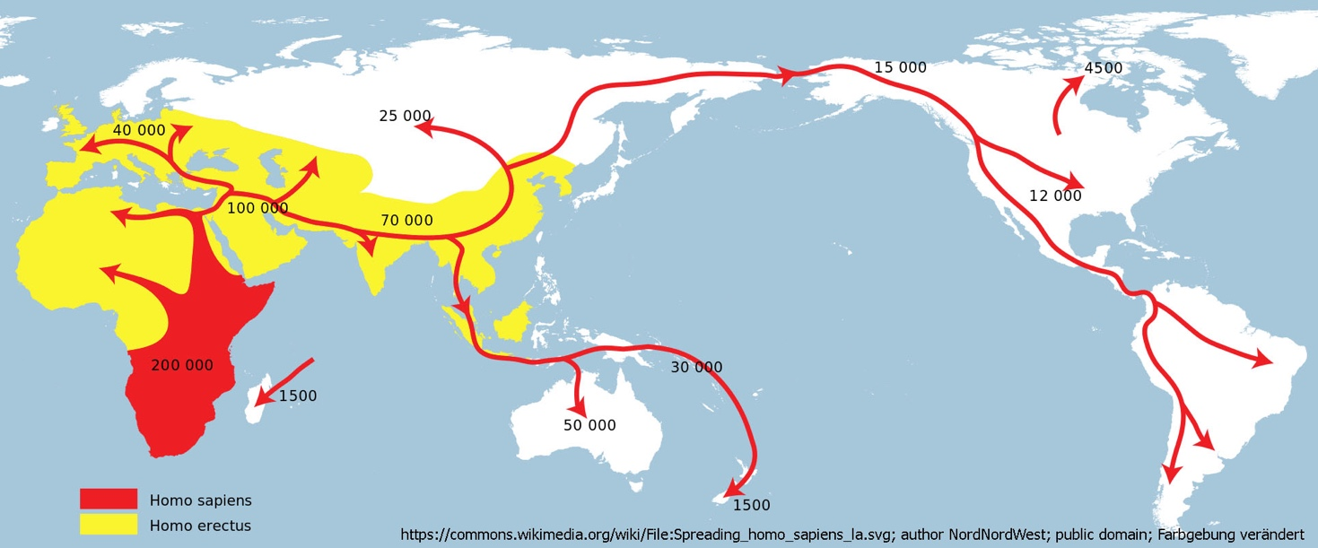

Gruppe 2: M2 Was zeichnet Homo sapiens gegenüber H. erectus aus?

Vor etwa 200.000 Jahren, erdgeschichtlich also vor ganz kurzer Zeit, hatte sich in Afrika aus Homo erectus eine neue Form, der Homo sapiens entwickelt. Homo sapiens ist die zweite Form, die Afrika verlässt.
Am Schädel lassen sich die Formen ganz gut an den folgenden Merkmalen unterscheiden: Während H. erectus Formen noch deutlichere Überaugenwülste und eine zurücktretende („fliehende“) Stirn besitzen sowie eine etwas vorspringende Kieferregion, ist die Stirn bei H. sapiens aufrechter, die Kieferregion zurückspringender und die Überaugenwülste schwächer. Obwohl die Schädelproportionen merklich verschoben sind, hat das wenig oder kaum Einfluss auf das Gehirnvolumen. Es beträgt beim H. sapiens ca. 1300cm³. Dieses Gehirnvolumen erreichen jedoch auch späte Formen des H. erectus. Ein gutes Beispiel ist der Neanderthaler, dessen Gehirnvolumen (ca. 1400cm³) sogar leicht über dem des H. sapiens liegt.
Kulturell scheint sich H. sapiens jedoch von H. erectus abzuheben. Spektakuläre Funde in Europa, die alle eindeutig auf H. sapiens zurückgehen, deuten darauf hin, dass diese Formen ein Gespür für Kunst und Musik entwickelt haben. Berühmte Fundstücke stammen aus dem Bereich der Schwäbischen Alb und sind 30.000- 40.000 Jahre alt (z.B. Venus von der Alb, Knochenflöte, Löwenmensch). Man schließt daraus, dass H. sapiens im Vergleich H. erectus auch ein vielschichtigeres Sozialleben und eine vielfältigere Sprachkultur entwickelt hatte.

Gruppe 3: M3 Wieviele verschiedene Menschenarten gab es in Europa?

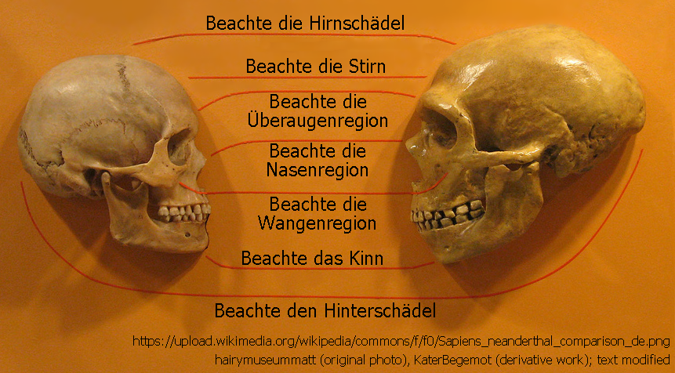
Im Zeitraum zwischen vor etwa 45.000 Jahren bis ca. 30.000 Jahre lebten Neanderthaler und moderner Mensch nebeneinan-der in Europa; der Neandertha-ler als Nachfahre des schon vor über 1 Million Jahre eingewan-derten Homo erectus und der moderne Mensch als neu ein-gewanderter Homo sapiens. Wissenschaftler haben keine Probleme Skelettfundstücke aus Ausgrabungen einer dieser Formen zuzuordnen, weil sie sich deutlich voneinander unterscheiden. Die betrifft sowohl Schädelmerkmale (siehe Abbildung) als auch das übrige Skelett (s. Text).
Am Skelett bestehen Unterschiede in den Proportionen. Das Neanderthalerskelett ist gedrungener und robuster. Das Becken ist beispielsweise breiter, die Unterschenkel relativ kurz. Der moderne Menschen wirkt insgesamt graziler und schlanker. Aus den Muskelansatzflächen am Skelett rekonstruierte man, dass Neanderthaler im Vergleich zum Jetztmenschen eine ungewöhnlich starke Brust- und Rückenmuskulatur hatten, so dass die Arme „auch einen überaus starken Kraftgriff“ erlaubten.
2010 hat eine Forschergruppe die Kenntnisse zu den ausgestorbenen Menscharten spektakulär erweitert. Erstmals konnten aus gut erhaltenem Knochenmaterial des Neanderthalers ein Teil seiner DNA- Sequenz ermittelt werden. Die Überraschung beim Abgleich mit der DNA von Homo sapiens war groß: Es ließ sich zeigen, dass es zumindest vereinzelt Paarungen zwischen Neanderthalern und Homo sapiens gegeben haben muss, denn bestimmte Anteile von Neanderthaler-typischer DNA lassen sich noch heute im Genom von Homo sapiens nachweisen.

Gruppe 4: M4 Ein freudiges Wiedersehen

Eine fiktive Geschichte:
Kolumbus brach auf, um in einer waghalsigen Schiffsreise über den Atlantik nach Amerika zu gelangen. Was trieb ihn dabei an? Er wusste bereits aus den laufenden Forschungen zur Evolution des Menschen, dass Homo sapiens in Afrika entstanden ist und vor etwa 100.00 Jahren mit der Auswanderung aus Afrika begann. Dort trennten sich die Wege und seit mindestens 70.000 Jahren hatten sich zwei Teilpopulationen des Menschen aus den Augen verloren. Die eine, zu denen auch Kolumbus als Nachfahre gehört, besiedelten über die Westroute Europa. Die andere besiedelte über die Ostroute Asien und gelangte über die Behringsee nach Amerika. Was war aus denen nur geworden? Wie sahen sie aus? Tatsächlich erreichte Kolumbus mit seinem Schiff Amerika und konnte sich überzeugen: Es waren kräftige, meist langhaarige Menschen mit einem rot-braunen Hautton und braunen Augen. Diese Menschen -Kolumbus nannte sie Indianer- waren erfreut, ihre verloren „Brüder und Schwestern“ von der Westroute nach 70.000 Jahren widerzusehen. Sie feierten ein rauschendes Fest mit ordentlich „Feuerwasser“.

Die Wirklichkeit:
In Wirklichkeit lief das alles ganz anders…

Lösungshinweise Eine Geschichte voller Veränderungen: Die Evolution des Menschen

G Beschreibe mithilfe der Grafik, welche Formen Homo erectus nach seiner Auswanderung aus Afrika auf den einzelnen Kontinenten hervorgebracht hat.
Europa: H. [erectus] heidelbergensis & H. [erectus] neanderthalensis
Asien: Javamensch, Pekingmensch, Floresmensch
Amerika: keine Besiedlung
G1 Benenne mithilfe der Grafik und Material 1, wann und wo Homo sapiens entstanden ist und wie er sich verbreitet hat.
H. sapiens entsteht vor ca 200.000 Jahren in Afrika (Ostafrika) und wandert von dort in den Nahen Osten aus. Von hier aus erfolgt die Besiedlung aller übrigen Kontinente. Europa wird vor 40.000 Jahren besiedelt, Südasien bereits vor 70.000 Jahren. Der nördliche Teil Asiens wird vor 25.000 Jahren besiedelt und zuletzt Amerika über die Behringstrasse (vor 15.000 Jahren).
G2 Beschreibe mithilfe von Material 2, welche Besonderheiten Homo sapiens gegenüber H. erectus auszeichnen.
Schädel: H. sapiens ohne Überaugenwülste und mit aufrechter Stirn; Kieferregion zurückspringend. Gehirnvolumen ähnlich H. erectus.
Kultur: Gespür für Kunst und Musik (Funde etwa 30.000- 40.000 Jahre alt, z.B. Venus von der Alb, Knochenflöte, Löwenmensch) Möglicherweise vielschichtigeres Sozialleben und vielfältigere Sprachkultur bei Homo sapiens im Vergleich zu Homo erectus.
G3 Beurteile mithilfe von Material 3, ob es sich bei Homo sapiens und Homo neanderthalensis um eine oder zwei Arten handelt.
Morphologisch lassen sich beide Formen zwar klar unterscheiden, aber es gab Kreuzungen, was sich noch heute anhand von DNA nachweisen lässt. Biologisch müsste es sich daher um eine Art handeln
G4 Beschreibe die in Material 4 wiedergegebene Geschichte zur Entdeckung Amerikas in eigenen Worten. Vergleiche mit den realen Geschehnissen nach 1492. Hätte es unbedingt so laufen müssen? Wäre es vielleicht anders gelaufen, wenn man die Kenntnis zur Evolution der Menschen schon gehabt hätte?
Es wird eine „Wiedersehensfeier“ von Homo sapiens mit Homo sapiens geschildert, nachdem diese sich vor 100.00 Jahren im Nahen Osten getrennt hatten. Die Freude ist groß.
In Wirklichkeit haben sich die Gruppen aber die Köpfe eingeschlagen; bis schließlich die Europäer die einheimischen „Rothäute“ nahezu ausgerottet hatten. Hätten sie mehr voneinander gewusst und sich respektiert, hätte es vielleicht wirklich ein „Party“ werden können.

